憶君 | []
博美

[年]
外表:
看起來有著狐貍臉；牠耳朵小而尖，而其上蓬鬆的毛平展在背上。毛和上層被毛——前者為柔軟厚毛茸茸的，在天氣暖活時博美會掉內層被毛。美國育犬協會承認十二種顏色或顏色組合：黑、棕、巧克力色、海狸色、紅、橘、奶油色、橘-黑貂色、狼-黑貂色、藍、白、


歷史: 博美原本源自冰島和拉普蘭的雪橇犬，最終被帶到歐陸，被德國人改進了其被毛並且小型化品種以適應城市生活，但當抵達英格蘭時其先祖依舊為20英磅或以上的體型。
，此犬種進一步縮減了體型和發展出許多花色。今日的博美為小型犬是選擇性育種
博美在國際上受歡迎是到維多利亞女王帶著一隻叫Marco的博美從佛羅倫斯假期回來。
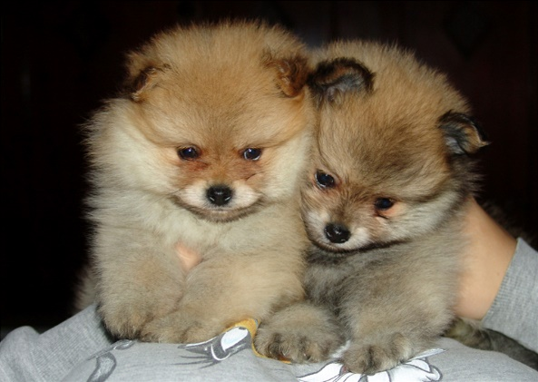
跟博美擁有最接近血緣的近親是挪威獵鹿犬，薩莫耶德犬和狐頭豎耳無尾短毛小黑犬和整個狐狸犬家族。

連接 https://zh.wikipedia.org/wiki/%E5%8D%9A%E7%BE%8E%E7%8A%AChttps://zh.wikipedia.org/wiki/%E5%8D%9A%E7%BE%8E%E7%8A%AChttps://zh.wikipedia.org/wiki/%E5%8D%9A%E7%BE%8E%E7%8A%AC

